改动需求

1、进入首页后，最上面的多源污泥泥量和多源污泥泥质两个按钮能否显眼一点；或者在首页直接加 多源污泥泥量 和 多源污泥泥质 两个按钮。2、首页的标题能否居中。3、多源污泥泥量页面内左侧栏，原有污水污泥、管渠污泥2类，再增加河湖底泥、工程泥浆2类，分别下拉出现“产生情况”，里面暂时不加内容。

4、多源污泥泥量-污水污泥点开，原来分为“产量”和“产率”，改为“产生情况”和“处置情况”。

* “产生情况”点开，右侧页面出现4个标签页：时空分布图、图表概览-产量、图表概览-产率、详细数据。
* “时空分布图”把污水厂污泥产量和产率的8个图放一起。
* “详细数据”我重新提供，页面展示形式就是13年-22年各省市的污水量、产率和产量的表格。
* “图表概览-产量”里，根据该表格作图，点按钮“时间分布”，选各省市，1个省市对应1个横轴为年份的柱状图；点按钮“空间分布”，选年份，1个年份对应1个横轴为各省市的柱状图。
* “图表概览-产率”同上。
* “处置情况”点开，右侧页面出现2个标签页：图表概览、详细数据。
* “详细数据”我提供，页面展示形式就是17年-21年各省市的不同处置方式的量的表格。
* “图表概览”里，根据该表格作图，点按钮“时间分布”，选省市，1个省市对应5个按年份排列的饼图；点按钮“空间分布”，选年份，1个年份对应1个横轴为各省市的百分比堆积柱形图。

5、多源污泥泥量-管渠污泥点开，原来为“产量”，改为“产生情况”。

* “产生情况”点开，右侧页面出现3个标签页：时空分布图、图表概览、详细数据。
* “时空分布图”就是现在图标概览里的4个图。
* “详细数据”我重新提供，页面展示形式就是13年-22年各省市的管道长度、产率和产量的表格，管道长度是固定值，增加一个产率可选不同值的选项（我会提供大概3~5个可选值），可自动计算不同产量。
* “图表概览”里，根据该表格作图，先选定产率值；点按钮“时间分布”，选各省市，1个省市对应1个横轴为年份的柱状图；点按钮“空间分布”，选年份，1个年份对应1个横轴为各省市的柱状图。

6、多源污泥泥量页面内左侧栏，改为分成污水污泥、管渠污泥、河湖底泥、工程泥浆4类，每类泥再下拉有基础属性、环境属性、资源属性。右侧页面2个标签页不变：图表概览、详细数据。在“污水污泥”的所有详细数据里，原来选泥的类型的下拉栏改为污水厂和污泥厂，数据处理时，在列名称“地点”下只要含“污水厂”三个字的都归为污水厂，污泥厂同理。其他类型的污泥不需要。

* “基础属性”里，图表概览里作4张图，分别以pH、含水率、有机质和含砂量为纵坐标，4个城市为横坐标，参考这张图。

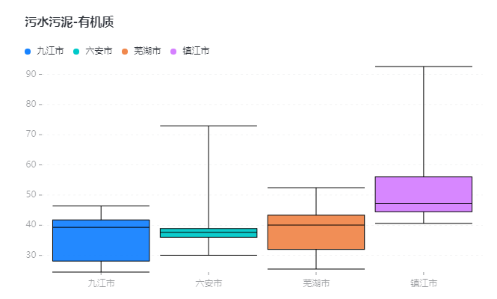

* “环境属性、资源属性”里，图表概览暂时不用管。